

|  |
| --- |
| 포팅 매뉴얼 |
| 상세 |



|  |  |  |  |  |
| --- | --- | --- | --- | --- |
| 팀장 | 김나연 |  | 팀원 | 김현빈 |
| 팀원 | 구희영 |  | 팀원 | 이상훈 |
| 팀원 | 김태환 |  | 팀원 | 정수완 |

[ 목차 ]

내용

1

1. Gitlab 소스 클론 이후 빌드 및 배포할 수 있도록 정리한 문서 4

I. 사용한 JVM, 웹서버, WAS 제품 등의 종류와 설정값, 버전(IDE버전 포함) 기재 4

i. java version 4

ii. 웹 서버 4

iii. WAS 4

iv. Gradle 4

v. Spring Boot 4

vi. Next.js 4

vii. Flutter 4

viii. Intellij IDEA 4

ix. Visual Studio Code 4

II. 빌드 시 사용되는 환경 변수 등의 주요 내용 상세 기재 5

i. Backend-http 5

ii. Backend-sse 7

III. 배포 시 특이사항 기재 8

i. 공통 8

ii. http 8

iii. sse 8

iv. front 8

v. tts 9

vi. face 9

vii. nginx 9

viii. openvidu 11

IV. DB 접속 정보 등 프로젝트(ERD)에 활용되는 주요 계정 및 프로퍼티가 정의된 파일 목록 12

2. 프로젝트에서 사용하는 외부 서비스 정보를 정리한 문서 13

I. OpenAI Langchain 13

II. 카카오 로그인 API 13

III. 네이버 검색 API 13

3. DB 덤프 파일 최신본 14

4. 시연 시나리오 14

1. Gitlab 소스 클론 이후 빌드 및 배포할 수 있도록 정리한 문서
2. 사용한 JVM, 웹서버, WAS 제품 등의 종류와 설정값, 버전(IDE버전 포함) 기재
3. java version

OpenJDK17

1. 웹 서버

Nginx

Gradle

8.3

1. Spring Boot

3.1.5

1. Next.js

13

1. Flutter

^3.1

1. Intellij IDEA

2023.1.4

1. Visual Studio Code

1.84.2

1. 빌드 시 사용되는 환경 변수 등의 주요 내용 상세 기재
2. Backend-http

* application.yml

spring:

mvc:

pathmatch:

matching-strategy: ant_path_matcher

config:

import:

- classpath:/application-db.yml

- classpath:/application-jwt.yml

- classpath:/application-redis.yml

- classpath:/application-s3.yml

- classpath:/application-openvidu.yml

- classpath:/application-sse.yml

jpa:

show-sql: true

servlet:

multipart:

maxFileSize: 10MB

maxRequestSize: 10MB

server:

port: 8080

ssl:

enabled: false

* application-db.yml

spring:

datasource:

url: jdbc:mariadb://i9E206.p.ssafy.io:3306/yahak

username: root

password: E206

driver-class-name: org.mariadb.jdbc.Driver

* application-openvidu.yml

OPENVIDU_URL: http://i9E206.p.ssafy.io:5443/

OPENVIDU_SECRET: ssafy

* application-redis.yml

spring:

redis:

host: i9E206.p.ssafy.io

port: 6380

* application-s3.yml

# AWS asscessKey, secretKey

cloud:

aws:

credentials:

accessKey: XXXXXXXXXXXXXXXXXXXX

secretKey: XXXXXXXXXXXXXXXXXXXXXXXXXXXXXXXXXXXXXXXX

stack:

auto: false

s3:

bucket: s3-hotsix # -- AWS S3 Service bucket

url: https://s3-hotsix.s3.ap-northeast-2.amazonaws.com/

region:

static: ap-northeast-2

#NODE_SERVER_URL: http://localhost:3050/check-face

NODE_SERVER_URL: https://i9e206.p.ssafy.io/check-face

* application-sse.yml

sse:

server:

url: <https://i9e206.p.ssafy.io/sse/v1>

1. Backend-sse

* application.yml

server:

port: 8082

* application-html.yml

http:

server:

url: <https://i9e206.p.ssafy.io>

1. 배포 시 특이사항 기재
2. 공통

git clone https://lab.ssafy.com/s09-webmobile2-sub2/S09P12E206.git

1. http

cd ./S09P12E206/backend/http

# S09P12E206/backend/http/src/main/resources 폴더에 위의 Backend-http파일들 복사

chmod +x gradlew

./gradlew clean build

nohup java –jar ./build/libs/http-0.0.1-SNAPSHOT.jar > /nohup_http.out 2>&1 &

1. sse

cd ./S09P12E206/backend/sse

# S09P12E206/backend/sse/src/main/resources 폴더에 위의 Backend-sse파일들 복사

chmod +x gradlew

./gradlew clean build

docker build -t sse .

**docker run --name 'sse' -d -p 8082:8082 sse**

1. front

cd ./S09P12E206/frontend

npm install

export NODE_OPTIONS=--max_old_space_size=1200

CI=false npm run build

docker build -t fe_e206 .

docker build -t fe_e206 .

docker run --name 'fe_e206' -d -p 3000:80 fe_e206

1. tts

cd ./S09P12E206/backend/tts

npm install

node server.js

1. face

cd ./S09P12E206/backend/tts

npm install

node server.js

1. nginx

server {

listen 80 default_server;

listen [::]:80 default_server;

root /var/www/html;

index index.html index.htm index.nginx-debian.html;

server_name _;

include /etc/nginx/conf.d/service-url.inc;

location / {

proxy_pass http://i9e206.p.ssafy.io:3000;

}

location /api {

proxy_pass http://i9e206.p.ssafy.io:8080;

}

location /sse {

proxy_pass http://i9e206.p.ssafy.io:8082;

proxy_set_header Connection '';

proxy_http_version 1.1;

# SSE를 위한 설정

proxy_buffering off;

proxy_cache off;

proxy_read_timeout 86400s;

proxy_send_timeout 86400s;

}

location /check-face {

proxy_pass http://i9e206.p.ssafy.io:3050;

}

location /tts {

proxy_pass http://i9e206.p.ssafy.io:3001;

}

location ~ ^/(swagger|webjars|configuration|swagger-resources|v3|csrf) {

proxy_pass http://i9e206.p.ssafy.io:8080;

}

listen 443 ssl;

ssl_certificate /etc/letsencrypt/live/i9e206.p.ssafy.io/fullchain.pem;

ssl_certificate_key /etc/letsencrypt/live/i9e206.p.ssafy.io/privkey.pem;

}

server {

if ($host = i9e206.p.ssafy.io) {

return 301 https://$host$request_uri;

}

listen 80;

server_name i9e206.p.ssafy.io;

return 404;

}

1. openvidu

참고 : <https://docs.openvidu.io/en/stable/deployment/ce/on-premises/>

# .env 파일 설정

DOMAIN_OR_PUBLIC_IP=i9e206.p.ssafy.io

OPENVIDU_SECRET=ssaf

CERTIFICATE_TYPE=letsencrypt

LETSENCRYPT_EMAIL={본인 이메일}

HTTP_PORT=8081

HTTPS_PORT=8443

1. DB 접속 정보 등 프로젝트(ERD)에 활용되는 주요 계정 및 프로퍼티가 정의된 파일 목록

---Maria---

Host: i9E206.p.ssafy.io

Port: 3306

User: root

Password: E206

Database: testconnection

1. 프로젝트에서 사용하는 외부 서비스 정보를 정리한 문서
2. OpenAI Langchain

<https://platform.openai.com/account/api-keys> -> Create new secret key ->   
시스템 환경변수에 ‘OPENAI_API_KEY’ 로 발급 받은 키 추가

1. 카카오 로그인 API

<https://developers.kakao.com> -> 내 애플리케이션 -> 애플리케이션 추가하기 -> 플랫폼- > web 등록 -> <https://i9e206.p.ssafy.io> 추가

1. 네이버 검색 API

Google Cloud Platform 접속 후 새 프로젝트 만들기 -> 좌측 햄버거 메뉴에서 API 및 서비스 클릭 -> 사용자 인증 정보 -> 사용자 인증 정보 만들기 -> API키 -> TeachableMachineTest.jsx 내 takePicture 함수의 vision의 header로 지정

1. 네이버 CLOVA API

https://www.ncloud.com/product/aiService/clovaVoice -> 이용 신청 -> application 등록 -> key 설정

1. Teachable Machine

<https://teachablemachine.withgoogle.com> -> 모델 학습 -> 모델 내보내기 -> Tensorflow.js로 업로드 -> 링크 복사 후 리액트 프로젝트에 등록 -> 샘플 코드를 프로젝트에 맞게 변형하여 사용

1. DB 덤프 파일 최신본

[별첨1] 프로젝트 내 exec 폴더 (https://lab.ssafy.com/s09-webmobile2-sub2/S09P12E206/-/blob/master/exec/dump-yahak.sql)

1. 시연 시나리오

학생 로그인 시, 혼자 학습과 실시간 학습이 있습니다.

예시) 학생 메인 화면

  
학생의 메인화면은 크게 2가지 메뉴가 있고, 혼자 공부하기를 누르면 자동으로 진행이 됩니다. 또한, 일기장 보기는 단순히 일기장을 보는 메뉴입니다. 또한, 모든 페이지별로 TTS(Text To Speech)가 적용되어 있기 때문에, 설명에 따라 잘 진행하면 되는 컨텐츠입니다.

선생님 로그인 시, 실시간 학습을 만들 수 있습니다.

예시) 선생님 메인 화면

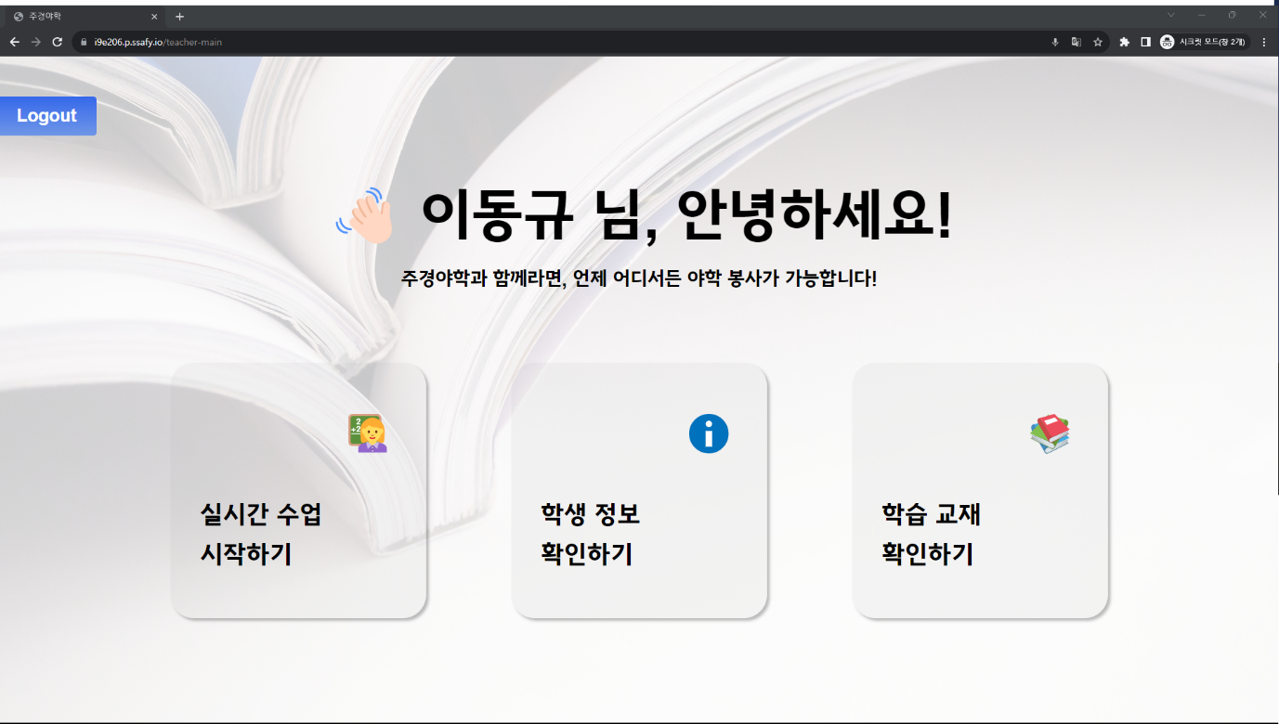

실시간 수업 시작하기를 누르면, 반을 선택합니다.

예시) 반 선택 화면

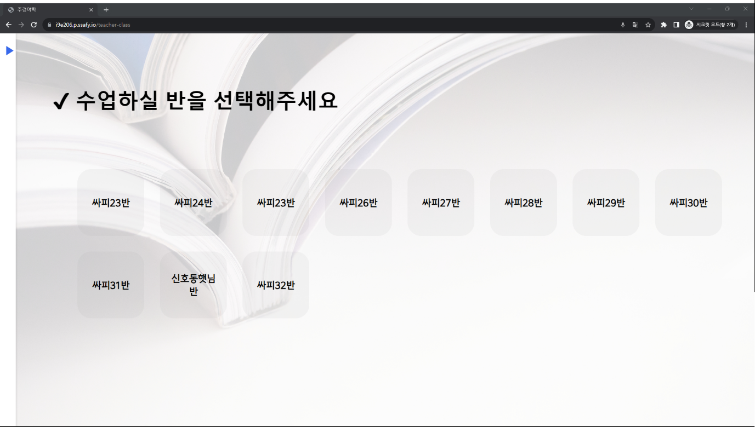

반을 선택하면 접속 중인 해당 반 학생들을 모두 실시간 수업으로 불러옵니다. 또한, 이후에 들어오는 학생들도 해당 반으로 불러옵니다.

예시) 모든 학생들 불러온 화면

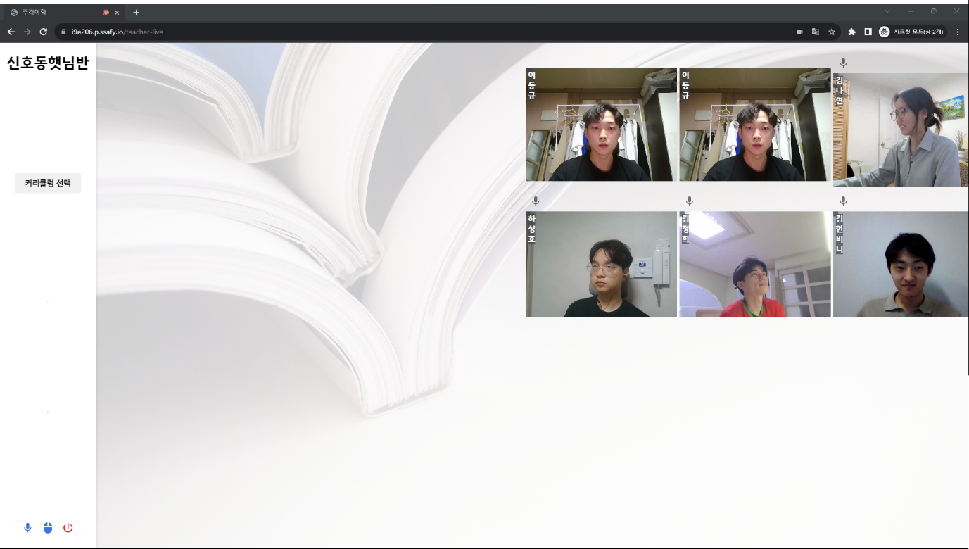

왼쪽에 사이드바를 컨트롤러로 활용하고 있습니다. 해당 컨트롤러를 통해 메뉴를 선택하면, 본인 페이지 뿐만 아니라 학생들 페이지 또한 이동하게 됩니다.

예시) 테마 선택 화면

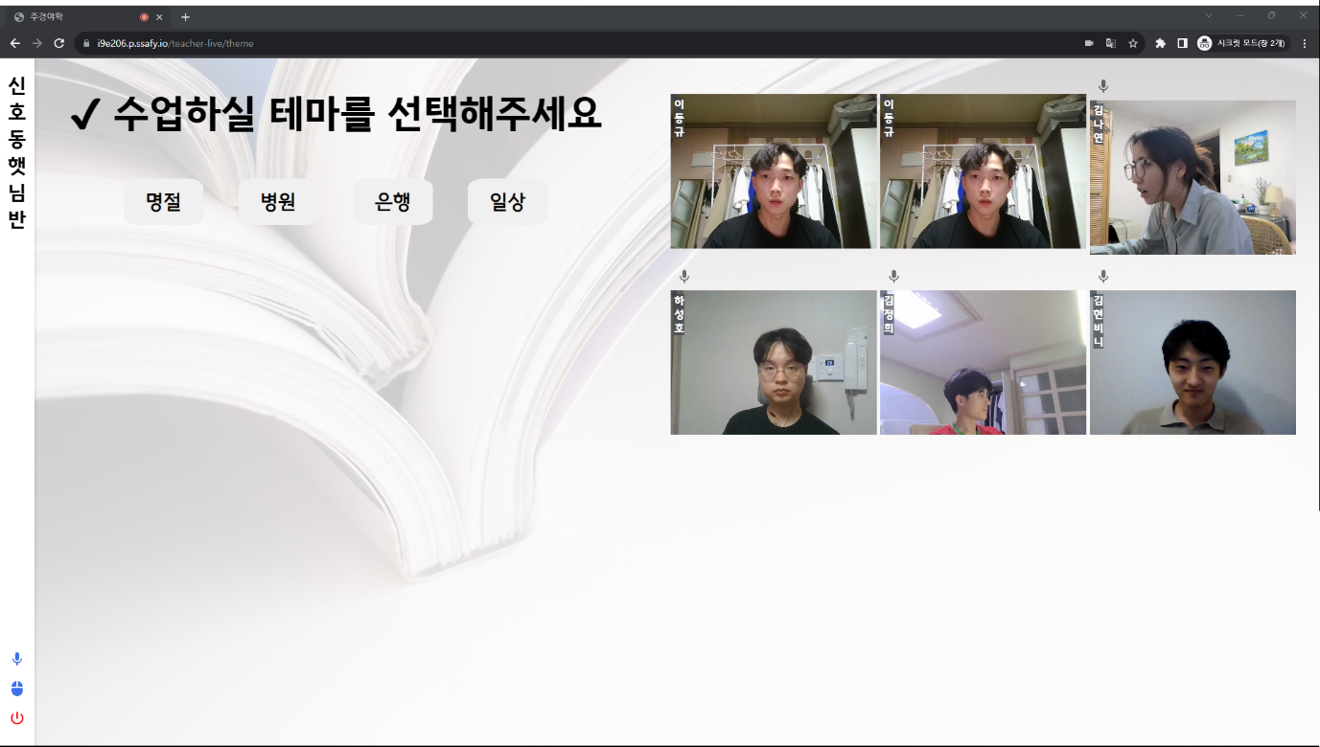

예시) 커리큘럼 선택 후 상황 글 설명 화면

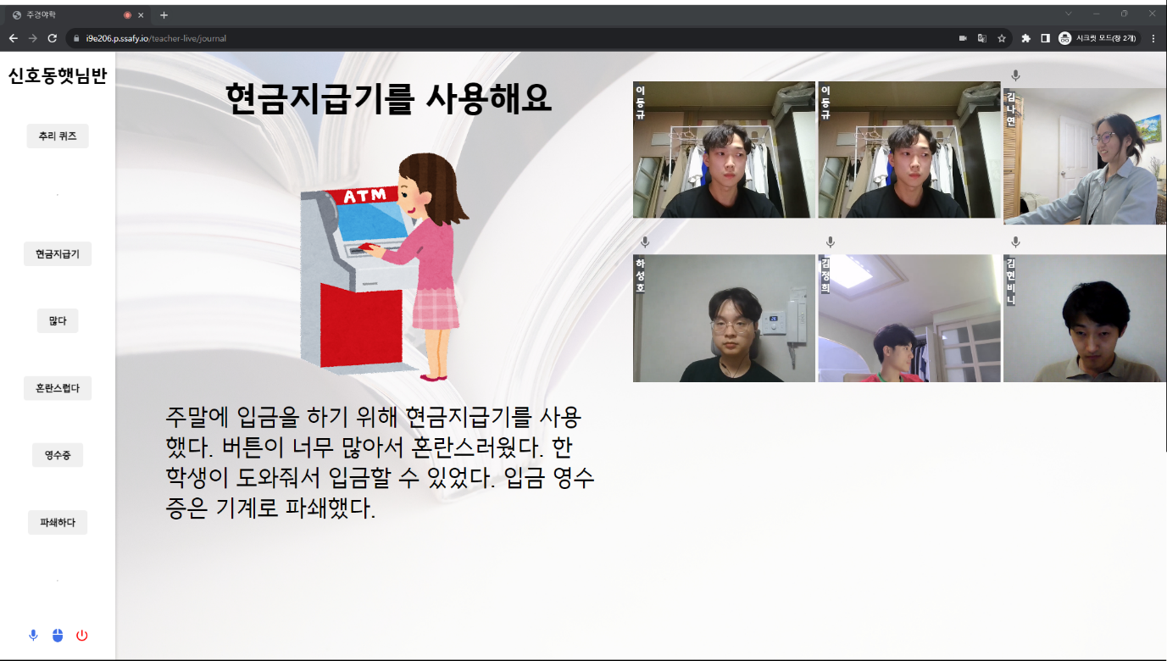

이후에는 해당 메뉴를 활용해 다양한 페이지에 대해 수업하는 시연이 가능합니다. 또한, 저희는 원활한 수업 진행을 위해, 교사가 다른 학생들의 마이크를 컨트롤하거나 마우스 트레이싱을 통해 어떤 부분을 설명하고 있는지 알 수 있습니다.

예시) 마우스 트레이싱 학생 화면

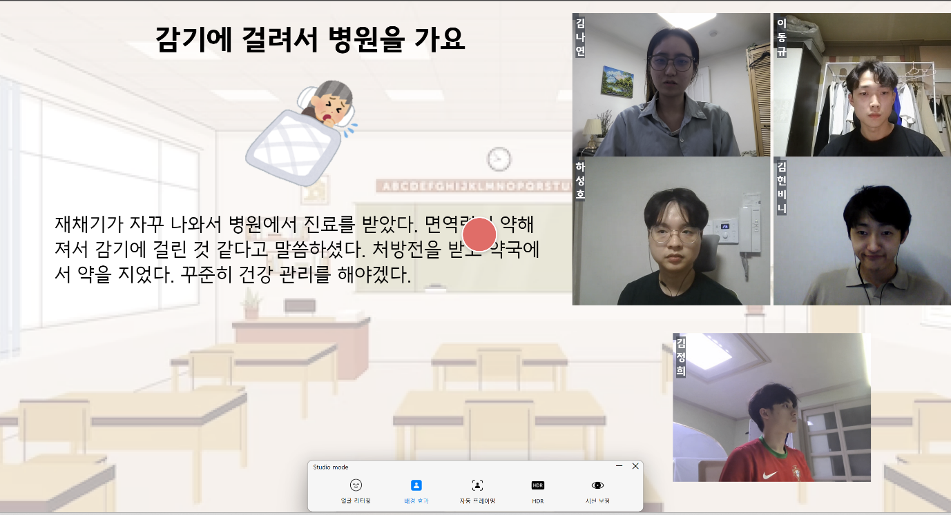

예시) 마이크 컨트롤 화면

